东北农业大学学士学位论文 学号：2110370416C3001

基于PLC的小车控制系统设计
Design of PLC based trolley control system

学生姓名：李傲强
指导老师：徐哀情
所在院系：网络教育学院
所学专业：电气工程及其自动化
研究方向：电气工程及其自动化方向

东 北 农 业 大 学
中国·哈尔滨
2023年02月

摘 要
随着我国自动化设备升级和产业结构的调整，智能化小车技术性慢慢用于各种设备，智能产品不但能解决人力工作中，独立进行每日的每日任务，还可以有效地减少时长，减少人力成本，减少劳动强度现阶段，路面洁净技术和家用智能小车已经不断完善。文中致力于挑选试验室没有人小车新项目，利用PLC控制技术性关键实现智能小车的运行，为小车构建降低成本、中小型、自动化技术。
本问题以PLC S7-200 SMART为主导控制板，最先数据分析系统应完成的功效，利用Visio绘图工具制作全面的工作流程表、电气连接接地图与控制结构框图等。并比较了电子设备的构造，各自基本上选中小车的主控制器、供电模块、传感器模块等，开展分别工作原理分析与编程设计。
再通过McgsPro组态开展上位机软件自动控制系统页面的设计方案，并成为全面的模拟仿真运行，对整个显示器的运行流程进行脚本程序的撰写与设计，线上开展模拟仿真运行和调节。利用STEP7-MicroWIN SAMRT数控编程软件系统实现程序编写，利用S7-200模拟仿真软件对程序执行运行模拟仿真和调节，能够达到预期目地。

关键词：车；PLC；McgsPro；STEP7-MicroWIN SAMRT

Abstract
With the upgrading of automation equipment and the adjustment of industrial structure in China, the technology of intelligent cars is slowly used in various equipment. Intelligent products can not only solve the daily tasks of human work independently, but also effectively reduce the time length, reduce the labor cost, and reduce the labor intensity. At this stage, the road cleaning technology and household intelligent cars have been continuously improved. This paper is dedicated to selecting the new project of unmanned car in the laboratory, using PLC to control the technical key to realize the operation of intelligent car, and building low-cost, small and medium-sized, automation technology for the car.
This problem takes PLC S7-200 SMART as the leading control board. The first data analysis system should complete is to use Visio drawing tool to make a comprehensive work flow chart, electrical connection map and control structure block diagram. The structure of electronic equipment is compared, and the main controller, power supply module and sensor module of the car are basically selected, and the working principle analysis and programming design are carried out respectively.
Then the design scheme of the upper computer software automatic control system page is developed through the McGsPro configuration, and becomes a comprehensive simulation operation. The script program is written and designed for the entire display operation process, and the simulation operation and adjustment are carried out online. Use STEP7-MicroWIN SAMRT NC programming software system to realize program writing, and use S7-200 simulation software to simulate and adjust the program, which can achieve the expected goal.
Key words: Car; PLC； McgsPro； STEP7-MicroWIN SAMRT

目录
基于PLC的小车控制系统设计 I
摘 要 I
Abstract II
1 绪论 1
1.1 课题背景及开展研究的意义 1
1.2 本课题国内外研究进展 1
1.3 研究内容与预期 3
1.4 章节安排 3
2 小车设备装置设计 4
2.1 设计原则与要求 4
2.2 设备选型 4
2.3 设备装置的结构组成 9
3 小车设备的控制程序设计 10
3.1 PLC的I/O分配 10
3.2 小车电机设备的控制 11
3.2.1 电机转速和方向的控制 11
3.2.2 电机控制程序 12
3.3 传感器的控制 14
3.4 启停的控制 16
4 基于McgsPro组态软件的小车系统仿真 18
4.1 McgsPro组态软件概述及优势 18
4.2 连接变量和下载组态界面 19
4.3 建立连接变量和数据通道定义 19
4.4 McgsPro组态软件与PLC的连接 19
4.5 本章小结 20
5 结论 21

绪论
随着时代的发展人们一直想拥有一种在无人驾驶，并且能进行多种工作中智能小车。如今，很多资本主义国家与发达国家都对其智能化小车开展探索与研究。经由科研人员的努力与生产制造技术的不断提升，自动化技术技术愈来愈娴熟，此项技术获得了重大进展，人们的心愿正在逐步完成[1]。
现如今智能小车一般可分成：家庭用智能扫地机、智能化检测技术智能化小车及智能化系统代步出行小车。其容积尺寸大小工作场景各不相同，家庭用智能扫地机用以小尺度自然环境家庭室内空间设计清理。其搭载的清理设备不断完善，内置的感应器不断完善，能够搜集精准的环境数据，开展可信赖的避让维护，完成更有效的清理工作，技术发展趋势更为完善。智能化检测小车主要工作内容于中等水平尺寸环境中的检测工作中，通过人工促进或牵引带的形式正确引导就能完成环境中的检测及其鉴别作用，关键多见于购物广场、地下停车场、院校、飞机场、地铁站等地方。代步出行智能化小车能够解决驾驶者的代步出行要求，会数据分析系统，根据驾驶者的姿势磁感应，完成慢发展作用，刹车踏板功能等。在日常生活中起到了至关重要的作用。世界各国在人工智能小车层面不断探寻，所科学研究智能小车商品也愈发智能化系统、现代化、高效性，集于多技术、多用途于一体。

课题背景及开展研究的意义
伴随着小车的智能化愈来愈高，早已具备对行车道路周围环境的检测能力，整体规划行车路线和躲避障碍能力，可以在恶劣环境中完成工作任务。现今智能化小车早已渗入了各个领域[2]。
智能化小车的高速发展发展拥有百余年历史。1972年NilsNi-ssen和Charlenrosen等制作出第一台智能化小车。自此，日美、欧美地区等欧美国家积极主动推动生产制造智能制造系统技术，大批量生产制造智能化小车。到20个世纪80阶段和90时期，伴随计算机技术、互联网技术技术、微电子技术技术技术等的快速发展发展趋势，智能化小车在计算机中技术、感应器技术、人工智能技术技术等顶级技术的推动下迅速发展趋向，海外优秀扫的智能化水平不断提高[1]。随着我国环保公司的产业转型升级、变化与升级，各式各样的智能化小车融进了计算机技术、智能控制系统和图像处理等最前沿技术。

本课题国内外研究进展
针对智能化小车领域中常加工产品持续升级换代，世界各国会有不同的发展趋势起始点和发展史，以下属于针对本课题所科学研究的对象在国内外研究成果的各自展开阐述。
1.海外研究成果
海外对驾驶式智能化小车的探索起源于20个世纪70时代。因为大众对最前沿技术的高度重视和大量的资金投入，增加研制的幅度，商品在不断的演变，其技术的应用也日益完善。在很多欧美国家，智能化小车已基本替代了传统小车，且能够有效地进行道路清扫任务。在例如如美国、英国、德国瑞士等资本主义国家，都有各自的规模性智能小车生产制造企业。因为有多年的技术应用及经验的积累，使这些公司具有强大的技术实力和制造出多种多样款式智能小车。
智能化小车在有关技术做到成熟期后，生产厂家开始生产制造各种型号、各种功能的小车，智能化小车在应用场景方面也是具备目的性[3]。
比如加拿大商业服务服务性智能扫地机制造商(Avidbots知名品牌)公布的自动驾驶扫地机器人Neo。Neo是Avidbots的第一款产品，由Faizan Sheikh和Pablo Molin于2014年开创。Neo能够依据独有的手机软件、3D传感器和监控摄像机，根据WiFi和4G传送到云空间，实现自动清洁环境，可自动接受系统的更新以加上特色功能[4]。
2.中国研究成果
现阶段，在智能小车的市场中，主流产品是通过几个汽车企业与互联网公司组成的。
网络科技公司占主导地位。但是两个人发展的趋势完全不一样，汽车制造商更看重的是安全性性和实用性，她们本来就是造成的人，针对汽车行业的进一步了解，智能化仅仅给他画龙点睛罢了。许多汽车企业，都是在不断的开发智能驾驶，期待能够早日制订出一个新的汽车工业生产标准。在智能驾驶这一块，与国外的研究成果大同小异。但是，受制于中国人消费观，国产车生产商在智能小车的开发与应用方面，相对滞后，尚未形成规模性、完善的局势。上汽汽车公司在2010发布incarNet，现阶段已经进入第3世世代代，和国内其他厂家对比，它具有更强的应用性能，上汽汽车很多车系均使用本产品。其他国内厂家也不甘人下，陆续把自己的智能小车商品走向市场。在我国，百度搜索、阿里巴巴、腾讯官方三大网络企业都已向智能驾驶行业涉足。百度分公司发布一款名为carnet智能小车如下图1.1，其特征在于把手机与车联网平台，完成“人，车，手机上”三者之间的沟通。阿里巴巴与上汽汽车企业一同专注于“互联网车辆”的开发，以是建立在互联网的智能驾驶的基础上，为用户提供更多的信息。
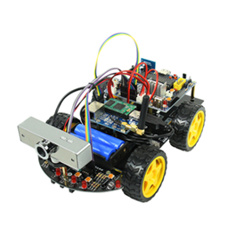
图1.1智能小车

研究内容与预期
本课题挑选PLC为控制器的原因是因为它具有作用强、性能价格比高、可靠性高、抗干扰性强、体型小、能耗低等优异特征。PLC控制器用以数据实际操作控制设备，是一种具有可编属性逻辑性控制器，属于一种单片机设计，结合电子计算机技术、通讯技术及自动控制系统技术等。并且布线简易、程序编写非常容易[7]。在PLC控制系统软件中完成执行功能时，每一个命令都能准确地联接主系统和终端设备设备推行。因而，在设计工具运行方案时，解决全面的运作模式进行全面的考虑到，灵活运用PLC控制系统软件的良好特点，合理性的推动全部运行系统[8]。针对本课题里的数字信号的处理方法，这时候，那就需要运用应用模拟自动控制系统进行操纵。对于PLC来讲，实行模拟操纵则是一大优质特点。PLC能够根据自变量相互关系科学地作出具体的自变量自动控制系统，而且给与相对稳定的控制方法，对变量的转变执行跟踪式操纵。
但在工业应用，PLC在控制系统中的运用可以借助该技术的优点进一步提高工作效率，伴随着该技术的不断发展，PLC性能逐步完善和提升。因而，自己选了PLC为控制器对于智能化扫地车设计制作其自动控制系统，根据PLC对电动机等控制信号予以处理。依靠McgsPro系统搭建系统仿真。McgsPro能够为技术为其提供极致解决方案和开发服务平台，从设备推动、数据收集到数据处理方法、报警、流程监控、动漫表明和汇报导出[11]。根据对小车作用的解读，使功能模块化，以每个程序模块为模块展开分析，开展流程的设计与模拟。

章节安排

第一章，引言。最先通过引入文章的选题背景和课题科学研究由来表明科学研究智能化小车的现实意义，然后根据小车自动驾驶技术、智能化小车的国内国外研究动态，系统化的讲述了已有的研究思路和有关技术的高速发展，说明了针对课题探索的价值和意义，掌握目前的智能化技术的科研成果。最终对课题的研究目标和预想的结论展开了简述。
第二章，小车系统结构设计方案。本章节目录给出了针对小车的设计的原则及要求，然后对系统中各设备展开了大体的型号选择，列出设备的技术参数和指标值。最终，对供电系统结构等各控制模块设备开展原理的剖析。
第三章，小车设备控制编程设计。本章节内容关键阐述了针对电动机运作方向和速度控制方法，及其相对应子程序流程的撰写。
第四章，根据McgsPro组态的系统仿真。本章节目录起先对McgsPro组态的简述及表明使用这个组态的优点。运用McgsPro组态主要是针对系统模拟运作，也即是上位机软件控制界面设计，及其相对应动漫运转的脚本程序的撰写，完成系统软件每个功能性的完成。

小车设备装置设计
对其小车设备装置设计前，需系统做全面性的解读。

设计原则与要求
为了保证小车必须按照预置目标开展工作，需要对小车的设计原理及要求展开分析，以下属于对于小车的设计原理和设计要点的解读。
1.设计原理
融合对小车模型剖析，文中对小车设计合乎下列标准：
设计流程遵循稳定性、实质性、稳定性标准。
小车做到总体可行性分析
小车的电动机模块的易用性

设备选型
设备型号选择都是基于本课题所想要实现的基本功能需求分析报告多种不同设备的型号规格和规格型号，同时结合技术经济状况进行评价，挑选最理想的计划方案。本课题主要是对控制器、直流无刷电机、直流伺服电机、传感器等设备开展最基本的较为及型号选择。
1.控制器
本课题采用PLC为控制器。PLC为一种可编的思路控制器，是一种具有微控制器的数字电子设备。PLC控制器关键有五组成，各是输入模块、微处理器、plc模块、实际操作元器件和可编成元器件。在实际应用中，PLC主要经历三个阶段：键入取样环节、程序执行阶段和实行后导出环节。本课题采用规格为西门子系统PLC S7-200 SMART，CPU ST30
DC/DC/DC，它具有轻便、简易、灵便、抗干扰性强、稳定性高等优点[4]。伴随着硬件与软件设计和开发技术的高速发展，PLC的程序编写全过程变得越来越简易，其功能和系统的开放性大大增强。PLC S7-200 SMART如下图2.1所显示，PLC控制器的结构特点如下图2.2所显示。
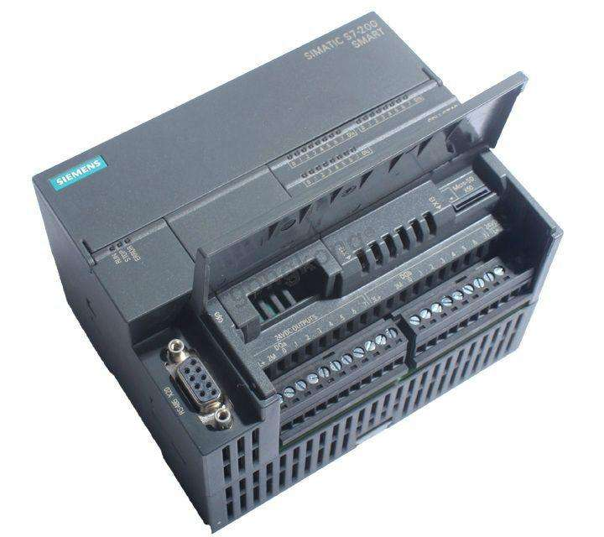
图2.1西门子PLC S7-200 SMART
图2.2 PLC控制器的基本结构
S7-200 SMART PLC分成晶体三极管输出和继电器输出，二者的关键区别取决于晶体三极管输出开关频率高，可导出快速单脉冲，以电源电路通断的方式工作中，故并没有使用寿命限定，但是它的带负荷的电缆载流量小。而继电器输出的电缆载流量大，可推动不一样的沟通或直流负载，能够连接直流稳压电源和交流电，可是继电器输出型开关速度比较慢，不太适合具备高频率动作负荷。在电源供电层面，晶体三极管只有连接或导出直流电24V开关电源，融合本课题的需要作用，挑选控制器的输出方式为晶体三极管导出。控制器的技术标准为挑选控制器的类型具有重要实用价值，S7-200 SMART PLC的技术标准如表2.1所显示。
表2.1 S7-200 SMART PLC技术规范
技术指标 | 技术参数
产品名称 | 西门子S7-200 SMART
型号 | CPU ST30 DC/DC/DC

尺寸 | W×H×D
重量 | 435g
可用电流 | 最大300mA
数字输入电流消耗 | 所用的每点输入4mA
板载数字I/O | 18点输入/12点输出
过程映像大小 | 256位输入（I）/256位输出（Q）
模拟映像 | 56个字的输入（AI）/56个字的输出（AQ）
位存储器 | 256位
I/O扩展模块 | 6个
脉冲输出 | 3个100KHz（Q0.0、Q0.1、Q0.3）
布尔运算性能 | 0.5μs/指令
移动字 | 1.2μs/指令
实数数学运算 | 3.6μs/指令
POUs | 主程序：1个  子程序：128个（0-127）  中断程序：128个（0-127）
累加器 | 4个
定时器 | 非保持性（TON,TOF）：192个  保持性（TONR）：64个
计数器 | 256个
通信端口数 | PROFINET（LAN）：1个  串行端口：1个（RS485）  附加串行端口：1个（RS232,RS485信号板）
电压范围 | DC 20.4V～28.8V
每点的最大额定电流 | 0.5A
每个公共端的最大额定电流 | 6A
传感器电源电压 | DC20.4～28.8V
传感器最大额定电流 | 300mA
2.电机及驱动器

电机：小车必须2个同样的电机，挑选浙江宁波中大力德电机智能化传动系统有限责任公司制造的DC24V直流无刷降速电机，具备25W-200W输出功率可选择，小车可以用电机输出功率为90W。电机具备GU型齿轮轴、轻巧环保节能、不用维护保养、转速比可调式、启动力矩大、电流量冲击性小、可靠性强、稳定性高优质特点。电机款式如下图2.3所示。
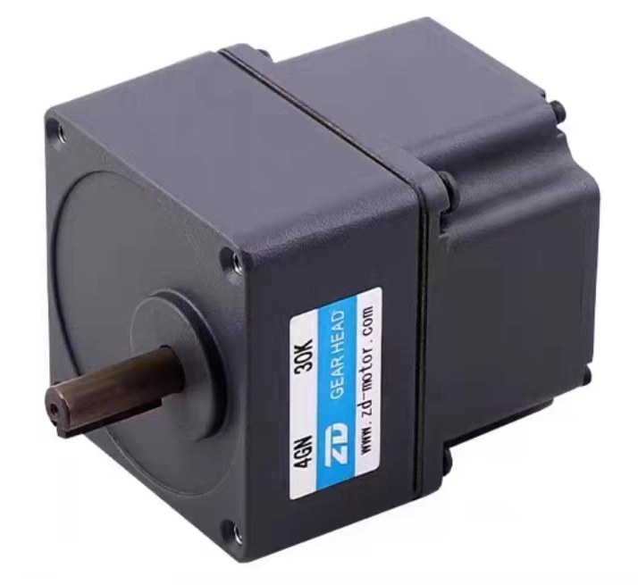
图2.3电机
电机控制器：选取与电机配套控制器，电机控制器等同于PLC与电机之间的桥梁，与PLC联接并接受PLC发出来的方位数据信号和差分信号，以后应用于电机机器设备。电机控制器挑选中大力德知名品牌，其工作电源为直流电24V，电机发生故障时，电机控制器具有保护功能。电机控制器如下图2.4所示。电机控制器的性能参数如表2.2所示。
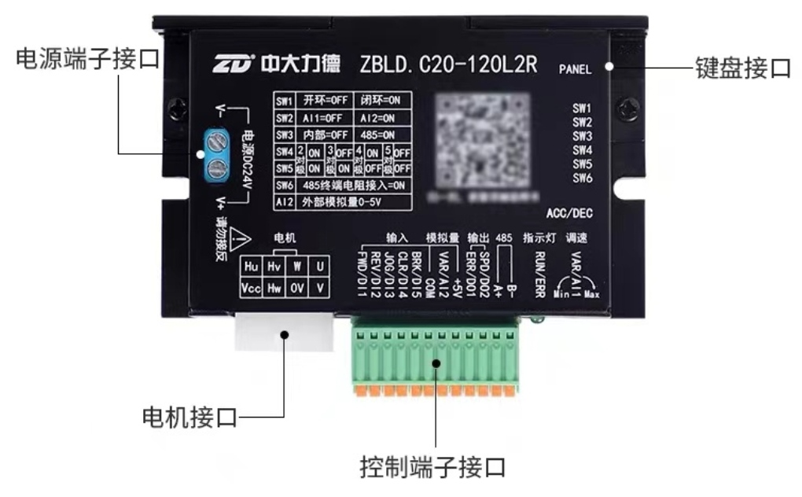
图2.4电机驱动器
表2.2驱动器技术参数
技术指标 | 技术参数
产品公司 | 中大力德
类型名称 | 无刷电机驱动器
产品型号 | ZBLD.C20-120L2R
系列名称 | C20系列
输出功率 | 最大120W
电源电压 | DC24V

适配电机 | DC24V电机<120W
默认转速 | 3000RPM
数字量输入 | DI1-DI5(NPN)
数字量输出 | DO1故障输出DO2速度输出
模拟量输入 | 外部模拟电压或PWM(0-5V/10V)
通讯 | RS485 Modbus通讯；波特率1200-57600
保护功能 | 欠压、过压、短路、过流、过载堵转等
类型 | 内置式
运行方式 | 开环、闭环(精度0.5%)
制动 | 电磁制动
3.供电模块
供电模块为小车可以工作中的关键一部分，供电系统充电电池是小车的动力源，蓄电池的容量尺寸和性能确定车子作业能力，现阶段常见的机器人动力锂电池有铅酸蓄电池、镍镉电池、镍氢充电电池、锂电池。锂电池为第三代动力锂电池，锂电池的构成主要包括正负、锂电池电解液与膈膜、粘胶剂等相关材料，具备比能量比较高、重量较轻、体型小、坚固耐用、绿色环保等优异特征。本小标题对各类比较常见的电池品牌在能量密度、比功率、循环寿命及电池充电技术等层面进行了最基本的较为，常见电池种类较为如表2.3所示。
表2.3常用电池类型比较
电池类型 | 比能量  (Wh/kg) | 比功率  (W/kg) | 循环寿命  (次) | 快速充电能力 | 环境污染
铅酸电池 | 30-50 | 200-300 | 300-500 | 一般 | 重污染
镍镉电池 | 40-60 | 150-300 | 600-1200 | 较好 | 重污染
镍氢电池 | 60-90 | 150-350 | 60-1200 | 较好 | 微小污染
锂离子电池 | 90-130 | 250-450 | 1000-20000 | 好 | 微小污染
经过表2.8得比较可以得出锂电池要优于别的类型的电池，具有较好的快充水平，并且对空气污染小，且通过材料研究表明，锂电池应用于各种机器设备，可运行于各种公共场合，在市场中也非常常见，所以本课题研究可采取锂离子电池做为小地车控制系统的供电系统充电电池。本课题研究采用中恒威锂品牌动力锂电池，它具有规格可支持定制、体型小、重量较轻等优点，锂离子电池样版如下图2.5所示，
以上内容仅为本文档的试下载部分，为可阅读页数的一半内容。如要下载或阅读全文，请访问：https://d.book118.com/046050045042010054

